МІНІСТЕРСТВО ОСВІТИ І НАУКИ УКРАЇНИ
СУМСЬКИЙ ДЕРЖАВНИЙ УНІВЕРСИТЕТ
КАФЕДРА ІНФОРМАЦІЙНИХ ТЕХНОЛОГІЙ

ЗВІТ
ПРО ВИКОНАННЯ ПРАКТИЧНОЇ РОБОТИ №1
з дисципліни «Програмування мовою Python»
на тему «Програмування розгалужених структур та циклічних алгоритмів»

Виконав студент групи ППМР1-103
Шевельов А. А.
Перевірила Парфененко Ю. В.
Варіант 20

Суми 2025

Завдання 1
- Постановка задачі
Написати програму, яка обчислює значення X в залежності від значень a та b, введених користувачем з клавіатури. У варіантах 1-10 числа a та b можуть бути лише додатніми, у варіантах 10-20 можуть приймати значення від 1 до 100. Реалізувати у програмі перевірку чисел a та b, введених користувачем
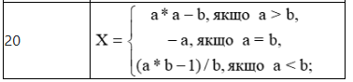
- Текст програми
a = int(input("Введіть значення 'a':"))
b = int(input("Введіть значення 'b':"))
if a < 1 or a > 100:
print("Помилка! Значення 'а' не входить у заданий проміжок чисел. Введіть значення а і b, які можуть приймати значення від 1 до 100")
elif b < 1 or b > 100:
print("Помилка! Значення 'b' не входить у заданий проміжок чисел. Введіть значення а і b, які можуть приймати значення від 1 до 100")
else:
if a > b:
x = a * a - b
print("X = ", x)
if a == b:
x = -a
print("X = ", x)
if a < b:
x = (a * b - 1)/b
print("X = ", x)

- Приклад роботи програми
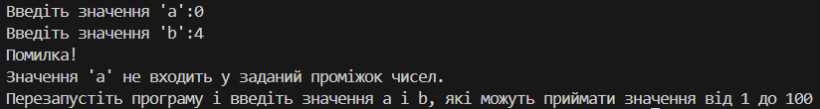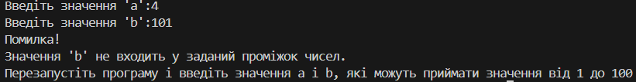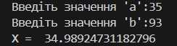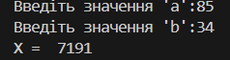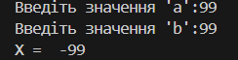
Завдання 2
- Постановка задачі
Написати програму, яка виконує дії згідно з Вашим варіантом.
- Текст програми
print("Сума натуральних чисел кратних 5 в діапазоні від 500 до 1000 дорівнює:", sum(range(500, 1001, 5)))
- Приклад роботи програми

Завдання 3
- Постановка задачі
Вводиться ціле число N (1<N<9), а виводяться рядки з числами або іншими символами (*, #), які утворюють визначений «рисунок» (останній задається варіантом). Варіанти 11-20 є зеркальним відображенням рисунків варіантів 1-10 по вертикальній осі.
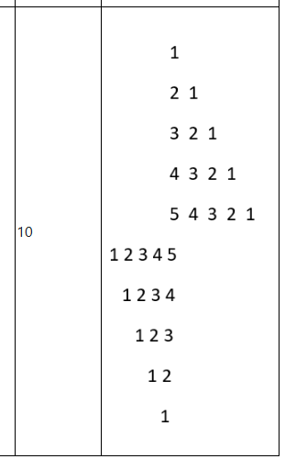
- Текст програми
n = int(input("Введіть ціле число N (1 < N < 9): "))

for i in range(1, n + 1):
print(" " * (n - i), end="")
for j in range(i, 0, -1):
print(j, end=" ")
print()
for i in range(n, 0, -1):
print("" * (n - i), end=" ")
for j in range(1, i + 1):
print(j, end=" ")
print()
- Приклад роботи програми
